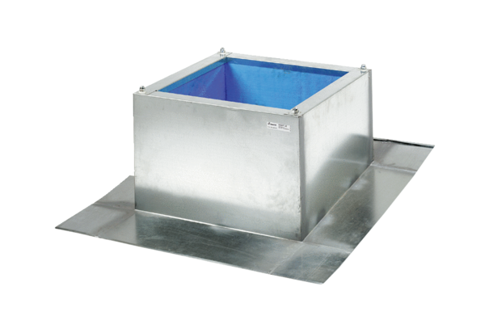Крышный цоколь для волнистых и трапециевидных крыш SOWT 50Комплект поставки: 1 штукАссортимент: C
Номер артикула: 0093.1032Изготовитель: MAICO

